IMPRESSIONISMO
Observe a obra “Fisherman’s casa de campo em Varengeville”, 1882, de Claude Monet e responda às questões:
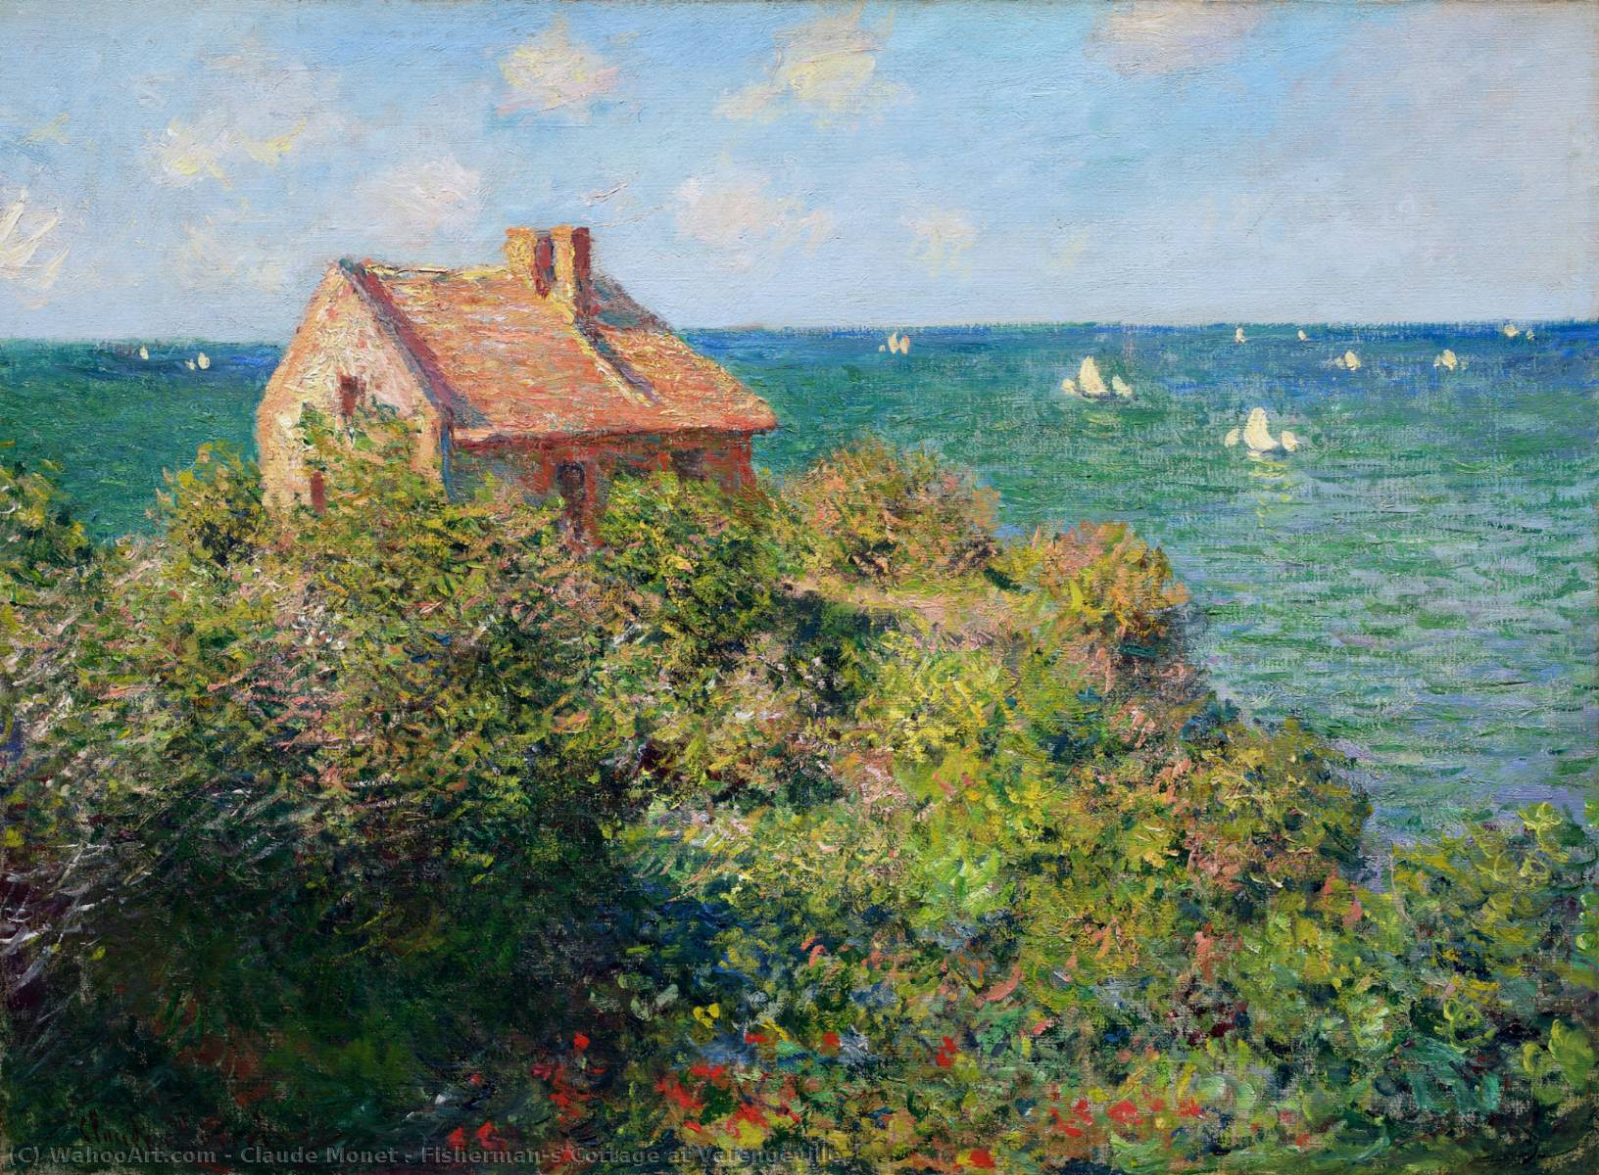
Disponível em: https://pt.wahooart.com/@@/8XXC95-Claude-Monet-Casa-do-pescador-em-Varengeville. Acesso: 02 Nov. 2020.

1 – O desenho mostra que horário do dia?
__________________________________________________________________________

2 – Quais são as cores que mais aparecem na pintura?
__________________________________________________________________________

3 – O que a paisagem mostra?
________________________________________________________________________________________________________________________________________________________________
________________________________________________________________________________4 - No quadro abaixo faça o desenho de uma paisagem (com o lápis grafite) e utilize a linha para preenchê-la (com o lápis de cor). Isso dará ao desenho a sensação de textura e expressividade.

